奈曼旗公证处以党建促业务提升，

打造公证为民优质服务

“感觉身体怎么样?”、“家里还有哪些困难?”这是奈曼旗公证处志愿者和富康社区特困户的一小段家常嗑。公证处此次走访慰问的是重症肌无力患者，志愿者详细了解患者身体状况和生活实际困难，送上米、面、油，病人家属激动的说：“谢谢你们来看我们，还想着我们！”朴实的话语让志愿者心头一热。



2024年初以来，奈曼旗公证处党员志愿服务队几次到大镇富康社区开展政策宣讲和贫困户慰问活动。近日，公证处副主任徐国超到社区宣讲“六句话”的事实和道理，深入剖析核心要义，引导群众深刻领悟和感受习近平总书记对内蒙古自治区各族群众的深切关心和殷殷期望。宣讲结束后，在社区工作人员配合下前往社区低保户家中走访慰问。

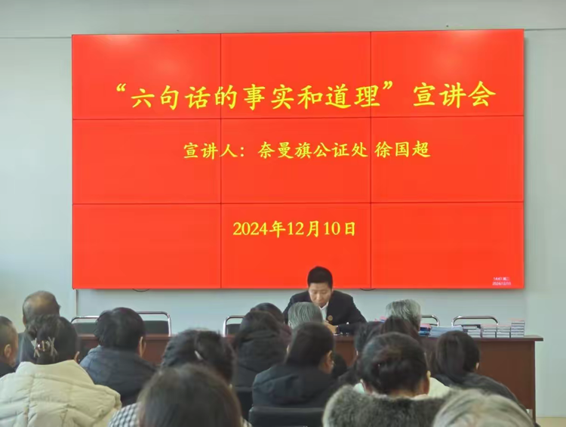

近年来，奈曼旗公证处始终践行公证为民服务理念，用党建引领改革、发展、服务，公证处现有执业公证员5人，辅助人员3人，独立党支部现有党员4人，公证处主任武德兼任党支部书记。

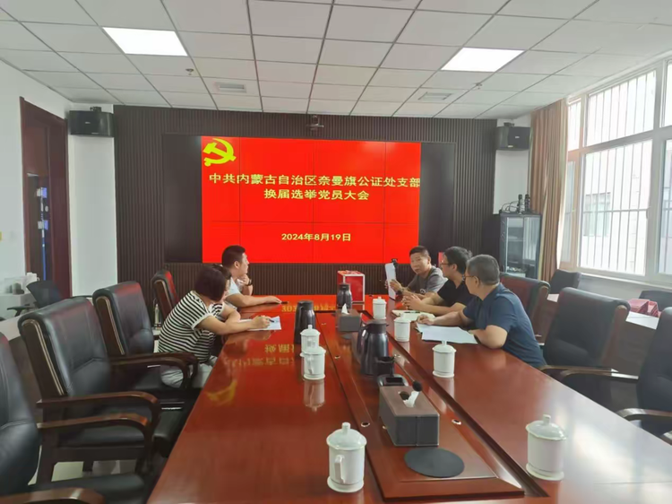

武德主任同时也担任着通辽市公证员协会会长，几年来协会组织全市各旗县区公证行业推行、实施“高效办成一件事，缩短办证期限”、“打通公证服务最后一公里”、“提供让群众最多跑一次公证服务”等多个利企便民抓手。

2022年春，奈曼旗公证处在接到本地两家农业产业化企业保全证据公证申请后，立刻启动绿色通道前往企业所在乡镇办理，并依据惠农政策减免全部费用，由于服务快速高效，成功为两家企业挽回损失。在优化法治化营商环境工作中，奈曼旗公证处创新开通线上非接触服务方式，为许多不能及时回家的异地当事人办理委托公证业务，让群众和企业主足不出户即可享受优质公证服务。

奈曼旗公证处充分发挥公证在预防纠纷、化解矛盾中的先导作用，积极深入社区、乡村、企业等基层一线，开展法律咨询、公证宣传，普及公证法律知识，增强人民群众法律意识和法治观念。通过办理遗嘱公证、继承公证、财产协议公证等业务，妥善处理家庭财产纠纷，维护家庭和睦与社会稳定。公证服务更加便捷高效，2022年初以来，累计完成1657件公证业务，为群众提供便民服务169件。

在奈曼旗司法行政系统党委的正确指导下，公证处将继续坚守为民初心，不断提升服务水平，拓展服务领域，为奈曼旗公共法律服务体系建设发展贡献力量。